МИНИСТЕРСТВО СЕЛЬСКОГО ХОЗЯЙСТВА
РОССИЙСКОЙ ФЕДЕРАЦИИ

Департамент научно-технологической политики и образования

ФГБУ «Владимирская государственная зональная
машиноиспытательная станция»

ОТЧЕТ № 03-28-14 (2130042)
от 03 октября 2014 года
выполнения информационной услуги
по результатам базовых испытаний
сельскохозяйственной машины
косилки навесной роторной с ременным приводом роторов
КРР-1,9

Настоящий отчет разработан для предоставления информационной услуги.

Покров 2014
СОДЕРЖАНИЕ

ВВЕДЕНИЕ 3
1. НАЗНАЧЕНИЕ МАШИНЫ 4
2. УСЛОВИЯ ИСПЫТАНИЙ И РЕЖИМЫ РАБОТЫ МАШИНЫ 5
3. РЕЗУЛЬТАТЫ ИСПЫТАНИЙ 6
3.1. Показатели назначения 6
3.2. Перечень несоответствий машины требованиям ТУ 8
4. ЗАКЛЮЧЕНИЕ ПО РЕЗУЛЬТАТАМ ИСПЫТАНИЙ 9
5. ВЫВОДЫ 11
Приложение А. Оценка эффективности изменений, внесенных в машину
по сравнению с ранее испытанным образцом и в процессе испытаний 12

ВВЕДЕНИЕ

Наименование машины | Косилка навесная роторная  с ременным приводом
Марка машины | КРР-1,9
Заводской номер машины | 16
Год изготовления | 2014
Изготовитель | ОАО «Сасовкорммаш», г. Сасово
Сведения о сертификации | C-RU.MCO6.B.00053  с 20.08.2012г по 19.08.2017г.
Период проведения испытаний | 22.05-03.10.2014г.
Место проведения испытаний | Владимирская МИС, ООО «Родина», Петушинский район, Владимирская область

Испытания косилки навесной роторной с шестеренчатым приводом КР-2,1М проведены на соответствие требованиям ТУ 4744-006-00238055-2005, утвержденных Генеральным директором ОАО «Сасовкорммаш» В.И. Куликовым, по рабочей программе-методике, утверждённой директором ФГБУ «Владимирская МИС» Ю.А. Матвиенко 23.05.2014г.

1. НАЗНАЧЕНИЕ МАШИНЫ

Косилка навесная роторная с ременным приводом роторов КРР-1,9 предназначена для скашивания высокоурожайных и полеглых трав на повышенных поступательных скоростях с укладкой скошенной массы в прокос.
Косилка агрегатируется с тракторами класса 0,9-1,4 с частотой вращения вала отбора мощности 540-560мин⁻¹.
КРР-1,9 (рис.1) состоит из навески, поперечной балки с механизмом уравновешивания, режущего аппарата с 4-мя роторами, привода, тягового предохранителя и гидросистемы.
По сравнению с ранее испытанным образцом (протокол №03-29-05) в конструкцию машины изменения не вносились. В ходе испытаний в конструкцию косилки внесено 3 изменения, направленные на обеспечение надежности и безопасности (Приложение А).

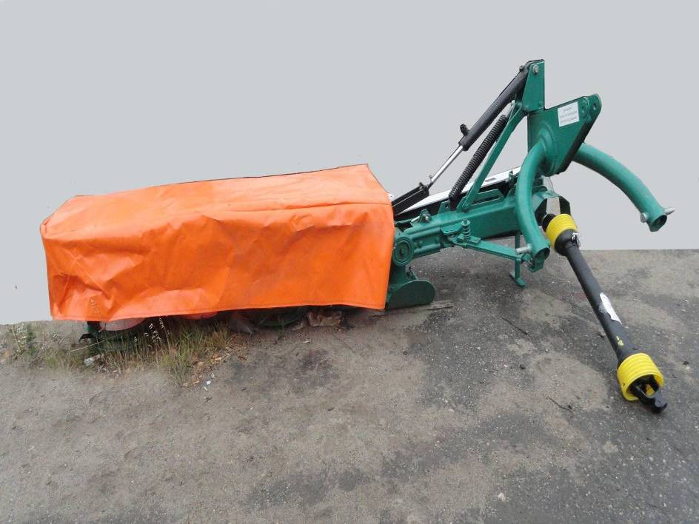

Рисунок 1 – Косилка навесная роторная с ременным приводом
роторов КРР-1,9. Вид спереди

2. УСЛОВИЯ ИСПЫТАНИЙ И РЕЖИМЫ РАБОТЫ МАШИНЫ

Показатель | Значение показателей по:
Показатель | по ТУ | данным  испытаний
Вид работы | кошение | кошение
Условия испытаний:
- влажность почвы, %
по слоям, см:
от 0 до 5 включ. | не более 30** | 13-23
св. 5 » 10 » | не более 30** | 12-23
- твердость почвы, МПа
в слоях, см:
от 0 до 5 включ. | от 0,5 до 2,5** | 1-4
св. 5 » 10 » | от 0,5 до 2,5** | 1-5
Засоренность участка камнями, шт./га | допускается наличие камней не более 5см* | 0-10
Температура воздуха, °С | не более +45** | 20-32
Относительная влажность воздуха, % | не более 98** | 52-80
Скорость ветра, м/с | не более 10** | 0,5-5
Культура | естественные и сеяные травы многолетние и однолетние** | сеяные и естественные травы
Фаза вегетации доминирующего вида растений | бобовые - начало  цветения;  злаковые - начало  выброса метелки** | начало цветения, начало выброса  метелки
Способ посева | нет данных | узкорядный
Высота растения, см | не более 150** | 45-100
Полеглость, % | нет данных | 0-30
Густота травостоя, шт./м² | не более 2000** | 480-760
Урожайность травы при фактической влажности, т/га | от 2 до 50** | 10-22
Урожайность травы при пересчете на влажность 18%,т/га | нет данных | 4,0-8,0
Влажность травы, % | не более 85** | 60-80
Режимы работы:
- рабочая скорость, км/ч | не более 15 | 11,96
- рабочая ширина захвата, м | 2,07  (конструкционная) | 1,8
- высота среза, установочная, см | 8±2 | 8,0
*Значение показателя по данным «Технического описания и инструкции по эксплуатации»
**Значение показателя по данным СТО АИСТ 1.14-2012
Показатели условий испытаний определены по ГОСТ 20915-11,
СТО АИСТ 8.2-2010

3. РЕЗУЛЬТАТЫ ИСПЫТАНИЙ

3.1. Показатели назначения

Показатель | Значение показателя по:
Показатель | по ТУ | данным  испытаний
Техническая характеристика
Агрегатируется (марки тракторов) | тракторы тягового класса 0,9-1,4 | Беларус 82.1,  (кл.тяг. 1,4)
Привод | от ВОМ трактора 540÷560мин⁻¹
Ширина захвата конструкционная, м | 2,02±0,05 | 2,07
Скорость движения, км/ч:
- рабочая | 1,85±0,05 | 1,85
- транспортная | не более 30 | до 30
Габаритные размеры изделия, мм:
в рабочем положении | не более:
- длина | 1085 | 990
- ширина | 3500 | 3430
- высота | 1030 | 1010
Габаритные размеры агрегата с трактором Беларус 82.1, мм:
в рабочем положении:
- длина | нет данных | 5030
- ширина | нет данных | 3820
- высота | нет данных | 2785  (по трактору)
в транспортном положении:
- длина | нет данных | 5030
- ширина | нет данных | 2210
- высота | нет данных | 2785  (по трактору)
Дорожный просвет, мм | не менее 280 | 400
Общая масса в комплектации  поставки, кг | 390±10* | 380
Функциональные показатели
Производительность за 1 ч, (т, га, ткм):
- основного времени | не более 2,4 | 2,2
- сменного времени | нет данных | 1,65
Удельный расход топлива за время сменной работы, кг/га | нет данных | 2,8
Эксплуатационно-технологические
коэффициенты:
- надежности технологического  процесса | нет данных | 0,94
- использования сменного времени | нет данных | 0,75
Показатели качества выполнения технологического процесса:
Фактическая ширина захвата, м | нет данных | 1,8
Фактическая высота среза, см: |  | 8,0
Потери общие, %: | не более 2 | 0,2
Ширина прокоса, см | 120-200* | 175,4
Высота прокоса, см | не более 60* | 20,0

* Значение показателя по данным СТО АИСТ 1.14-2012

3.2. Перечень несоответствий машины требованиям ТУ

Наименование показателя, номер пункта ТУ | Значение показателя по:
Наименование показателя, номер пункта ТУ | ТУ | данным испытаний
При первичной технической экспертизе
Качество лакокрасочных покрытий (ЛКП)  п.1.2.21 | ЛКП по ГОСТ 6572:  - толщина 50-60мкм | от 27 до 129 мкм
Требования безопасности п.1.5.5, п.2.19 | Косилка должна … соответствовать ГОСТ Р 53489 | Отмечено 2 несоответствия ГОСТ Р 53489-2009 – отсутствие обозначений мест строповки (п.п.4.5.2); отсутствие знака, предупреждающего об опасности, исходящей от режущих рабочих органов (4.8.4)
При эксплуатационных испытаниях
Качество изготовления  п.1.2.2 | - Ответственные детали косилки шестерни, валы, ножи должны изготавливаться из качественных сталей с соответствующей термообработкой, согласно требованиям конструкторской документации | Интенсивный износ ножей роторов по причине недостаточной твердости из-за отсутствия термообработки (факт- 6-12,5 HRC_{Э}; норматив по ГОСТ 14959 -79 - НВ 286 (24 HRC_{Э})
Требования к сырью и материалам  п.1.3.1 | Материалы и покупные изделия должны соответствовать нормативной или технической документации….утвержденным Решением комиссии Таможенного союза от 28 мая 2010г. №299 и иметь документы, подтверждающие их качество и безопасность (паспорт качества, сертификат соответствия и другие) | Разрушение подшипников роторов, заклинивание привода и как следствие обрыв шестигранного ремня привода роторов.  Некачественное изготовление подшипников
При заключительной технической экспертизе
Несоответствий требованиям ТУ не отмечено

4. ЗАКЛЮЧЕНИЕ ПО РЕЗУЛЬТАТАМ ИСПЫТАНИЙ

Косилка навесная роторная с ременным приводом роторов КРР-1,9 была доставлена в ФГБУ «Владимирская МИС» автотранспортом завода-изготовителя двумя упаковочными местами: косилка в сборе (без установленного карданного вала и защитного фартука режущего аппарата) и деревянный ящик, содержащий комплект ЗИП (10 ножей и крепеж к ним и выше указанные неустановленные комплектующие). Комплектность поставки соответствовала сопроводительной документации. Повреждений косилки при транспортировке не отмечено.
Замечаний по качеству сборки и сварным соединениям нет.
Косилка испытана на кошении естественных злаковых трав в агрегате с трактором Беларус 82.1. Набор объема составил 143ч основного времени (95% от плана - 150 часов).
Условия и режимы проведения испытаний соответствовали требованиям ТУ и СТО АИСТ 1.14-2012.
Результатами эксплуатационно-технологической оценки установлено, что косилка КРР-1,9 в приведенных выше условиях до урожайности 20т/ч выполняет технологический процесс с показателями качества соответствующими требованиям ТУ и СТО АИСТ 1.14-2012. Производительность за час основного времени составила 2,2 га/ч (по ТУ не более 2,4 га/ч), удельный расход топлива за сменное время равен 2,8 кг/га (по ТУ нет данных). Коэффициент использования сменного времени равен 0,75 (по ТУ нет данных).
При кошении травы с урожайностью свыше 20т/га наблюдались забивания скошенной массой пространства между отбойником, крайним ротором и полотном ограждения. Для устранения забиваний была изменена конструкция полотна ограждения: в задней правой части полотна ограждения сделан вертикальный разрез с отверстиями под шнуры для обеспечения возможности изменения величины разреза. Изменение признано частично эффективным. Наличие разреза в полотне позволяет обеспечить сход скошенной массы с режущего бруса между крайним ротором и полотном ограждения. Тем не менее, при кошении трав с урожайностью свыше 20т/га не исключены забивания скошенной массой пространства между отбойником и крайним ротором, заводу-изготовителю рекомендуется устранить данный недостаток, в частности изменить конструкцию отбойника для устранения данного недостатка.
Всего испытаниями выявлено 5 несоответствий по 5 пунктам ТУ, в том числе 2 несоответствия требованиям безопасности, которые легко устранимы в период предпродажной подготовки косилки:
- снижен уровень безопасности при погрузке-разгрузке косилки из-за отсутствия обозначений мест строповки;
- снижен уровень безопасности обслуживания из-за отсутствия знака, предупреждающего об опасности, исходящей от режущих рабочих органов.
Для устранения производственных отказов и конструкционных недоработок, отмеченных в период испытаний косилки КРР-1,9, проведены испытания косилки КРР-2,1 аналогичной конструкции для определения пригодности к дальнейшей эксплуатации машин с подобным приводом режущего аппарата. Из трех конструкционных изменений, направленных на обеспечение требуемой технической и технологической надежности - одно признано частично эффективным, остальные – эффективными (Приложение А).
Оценкой нормативной документации (ТУ) отмечено, что ТУ требуют доработки:
- дополнения показателями по эксплуатации (условия, коэффициенты, расход топлива), а также приведения в соответствие с общими требованиями значения наработки на отказ и коэффициента готовности (по СТО АИСТ 1.14-2012 данные показатели имеют значения – не менее 100ч и 0,98 соответственно);
- необходимо привести в соответствие количество точек смазки «Химмотологической карты» с представленным образцом. Так как косилка сезонная машина, нет необходимости выделять отдельно операцию «Сезонное ТО», а внести предусмотренные работы в «Консервация», и указать количество точек смазки;
- в разделе 2» Требования безопасности » отсутствует требование о соответствии машины ГОСТ Р 53489-2009;
- п.п.2.1 и 2.10 в части требований к ограждениям ременных передач и режущих аппаратов дублируют друг друга;
- п.2.9 содержит требование о том, что кожух карданной передачи должен быть окрашен в белый цвет, в то время как требования к окраске кожухов регламентируется ГОСТ 13758, в соответствии с требованиями которого, кожух должен быть или желтого, или черно-желтого цвета.
ТО и ИЭ дают достаточное представление о правильной эксплуатации косилки. Однако необходимо привести в соответствие количество точек смазки, указанное в разделе 9.4 «Смазка косилки», с представленным образцом с учетом количества при сезонном ТО. Заменить операцию «Сезонное ТО» на «Консервация».
Косилка навесная роторная с ременным приводом роторов КРР-1,9 находит применение при заготовке кормов в зоне деятельности МИС.

5. ВЫВОДЫ

Косилка навесная роторная с ременным приводом роторов КРР-1,9 соответствует требованиям НД по показателям назначения и безопасности, соответствует современным требованиям сельскохозяйственного производства.

Директор |  | Ю.А. Матвиенко
Главный инженер |  | С.Б. Ефремов

Приложение А

Оценка эффективности изменений, внесенных

в машину по сравнению с ранее испытанным

образцом и в процессе испытаний

По сравнению с косилкой, испытанной в 2005 году (протокол №03-29-05) в конструкцию образца этого года изменения не вносились. В ходе испытаний в конструкцию косилки внесено 3 изменения, направленные на обеспечение надежности и безопасности.

Описание и цель изменений | Оценка эффективности изменения
1. С целью исключения забиваний скошенной массой между крайним ротором, полотном ограждения и отбойником при урожайности травы свыше 20 т/га введен вертикальный разрез в задней правой части полотна защитного тента. По краям разреза сделаны отверстия для шнуровки рис. А.1 | Частично эффективно. Наличие разреза полотна позволяет обеспечить сход скошенной массы с режущего бруса между крайним ротором и полотном ограждения.  Не влияет на сход скошенной массы с режущего бруса между крайним ротором и отбойником
2. С целью повышения надежности подшипниковых узлов валов роторов установлены оригинальные подшипники производства SKF (Япония) | Эффективно. При наработке подшипниковых узлов 153ч отказов не зафиксировано
3. Для исключения ускоренного износа ножей недостаточной твердости установлены ножи требуемого качества изготовления. Введен сплошной входной контроль поставки материала для изготовления ножей | Эффективно. Наработка на нож увеличилась с 50га до 150га

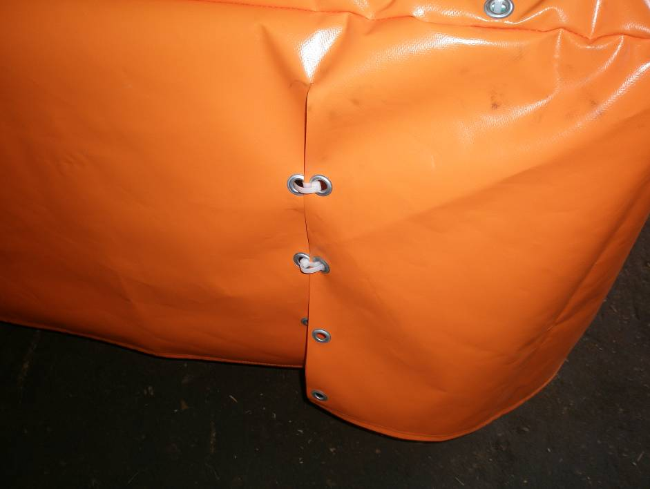

Рисунок А.1 – Косилка навесная роторная с ременным приводом
роторов КРР-1,9. Изменение конструкции полотна ограждения: вертикальный разрез с отверстиями под шнуры в задней правой части полотна ограждения

